**INFORME LAB 07 – FC**

Link Codigo: <https://colab.research.google.com/drive/1Lu0y9QQFCkYbwVs_X2gGpkCCPxLQeKea?usp=sharing>

**Introducción**

El presente informe describe la implementación y aplicación del método de integración de Monte Carlo para aproximar valores de integrales definidas, incluyendo funciones que presentan desafíos computacionales por su complejidad analítica. Este método es ampliamente utilizado en simulaciones numéricas y proporciona una herramienta útil para resolver problemas donde los métodos tradicionales son difíciles de aplicar. Además, se realiza una visualización gráfica del proceso, mostrando la distribución de los puntos generados y su relación con la función a integrar.

**Marco Teórico**

**Método de Integración de Monte Carlo:**  
El método de Monte Carlo utiliza la generación de números aleatorios para aproximar soluciones a problemas matemáticos y físicos. En el caso de la integración, el método evalúa la función en puntos generados aleatoriamente dentro de un dominio, y la aproximación se obtiene como el promedio de los valores evaluados multiplicado por la longitud del intervalo de integración.

**Visualización del método:**  
El proceso de Monte Carlo puede representarse gráficamente para ilustrar cómo los puntos generados aleatoriamente se distribuyen bajo y sobre la curva de la función. Esta representación permite validar visualmente la correspondencia entre los puntos bajo la curva y la integral calculada.

**Ventajas:**

* Maneja eficientemente funciones complejas o dominios de integración multidimensionales.
* Permite una representación gráfica intuitiva del proceso de integración.

**Limitaciones:**

* Depende del número de puntos generados, lo que afecta la precisión.
* Puede ser computacionalmente costoso para problemas en dimensiones altas.

**Desarrollo**

A continuación, se presentan las partes más relevantes del código implementado y su explicación:

1. **Importación de librerías:**  
   Se utilizan librerías especializadas como numpy para cálculos numéricos, random para generación de puntos aleatorios, seaborn y matplotlib para visualización.

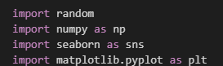

1. **Definición del método de Monte Carlo:**  
   Este bloque calcula la integral aproximada evaluando puntos aleatorios en el intervalo [a,b][a, b][a,b]. La función es evaluada en los puntos generados, y su promedio se multiplica por la longitud del intervalo.

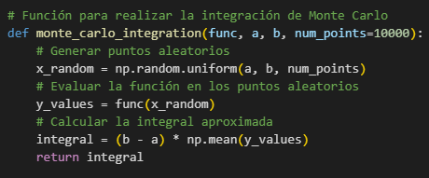

1. **Visualización del método:**  
   Este código incluye gráficos que muestran cómo se generan y clasifican los puntos aleatorios en el intervalo. Los puntos debajo de la curva (en verde) representan las contribuciones a la integral, mientras que los puntos por encima de la curva (en rojo) no aportan al cálculo.

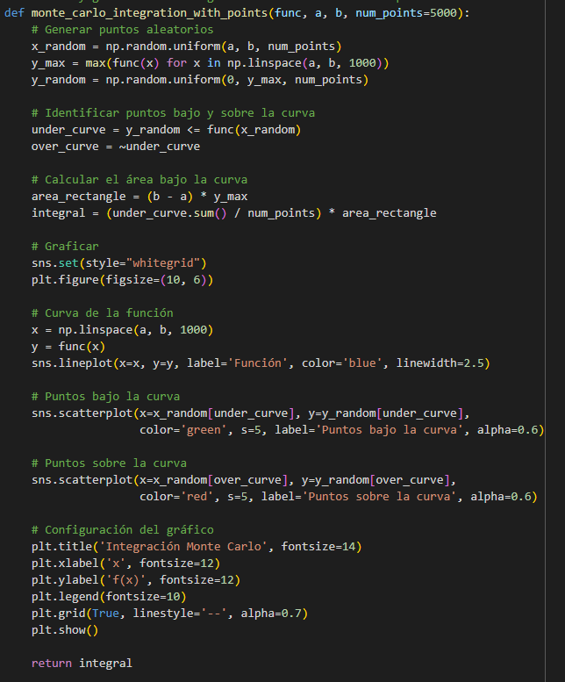

1. **Resultados generados:**  
   Se definieron varias funciones y sus límites de integración, representadas mediante diccionarios, y se calcularon las aproximaciones numéricas.

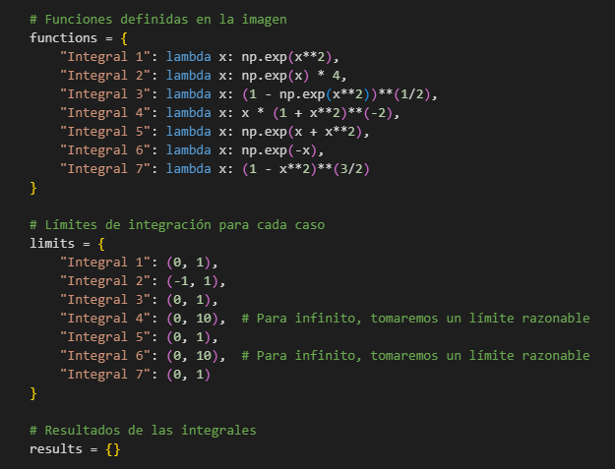

**Resultados**

**Aproximaciones calculadas:**  
Se presenta una tabla que resume los resultados obtenidos:

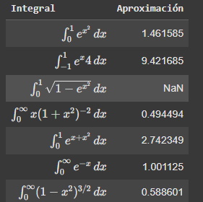

**Visualización gráfica:**  
Los gráficos muestran:

* **La curva de la función:** Representada por una línea azul.
* **Puntos aleatorios bajo la curva:** En verde, representando las contribuciones a la integral.
* **Puntos aleatorios sobre la curva:** En rojo, que no afectan el cálculo.

Esta visualización permite identificar cómo se distribuyen los puntos y cómo contribuyen al área bajo la curva.

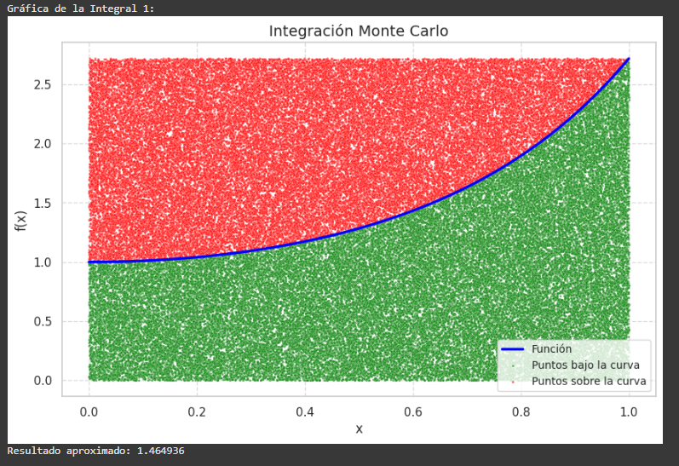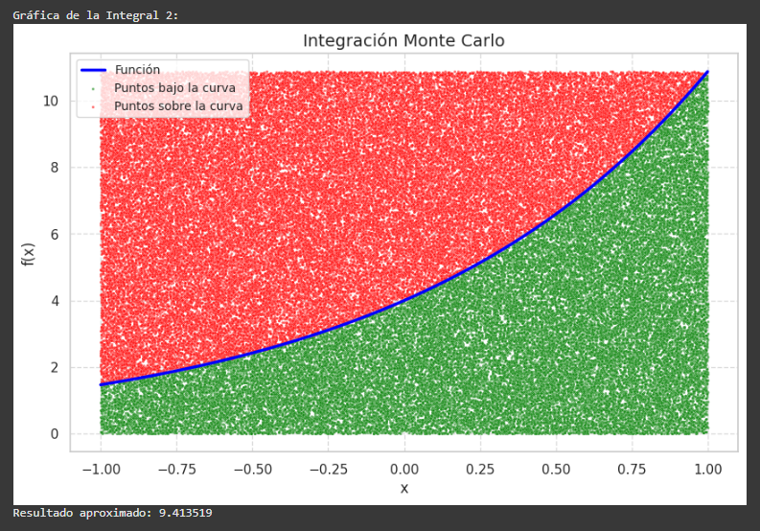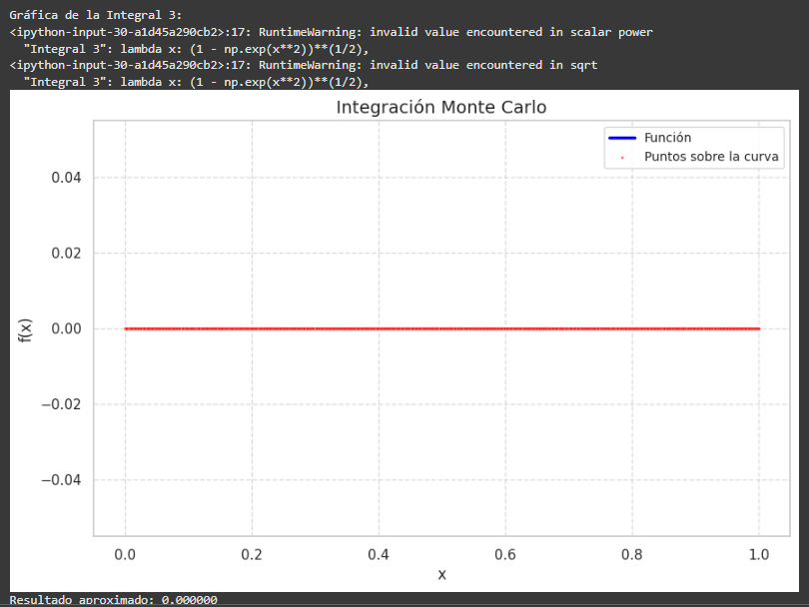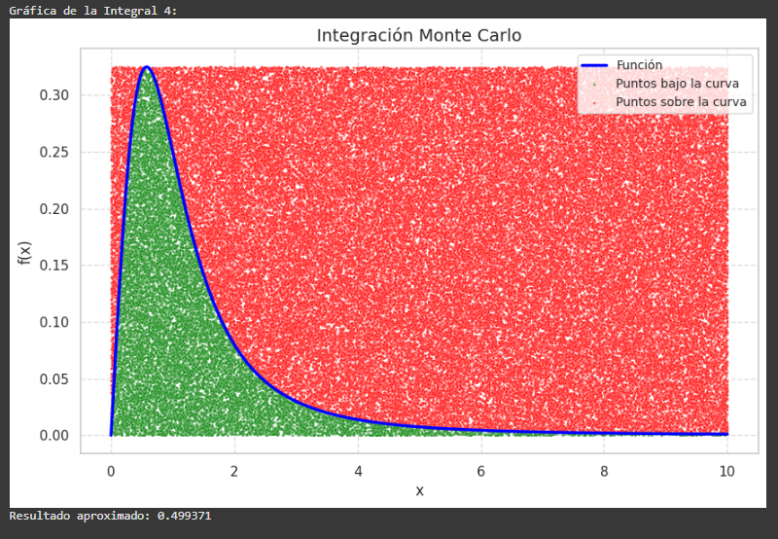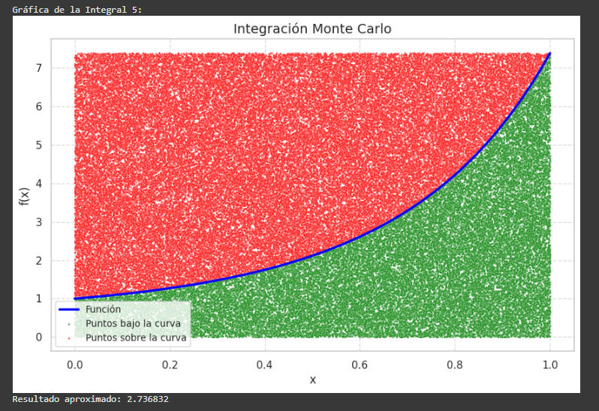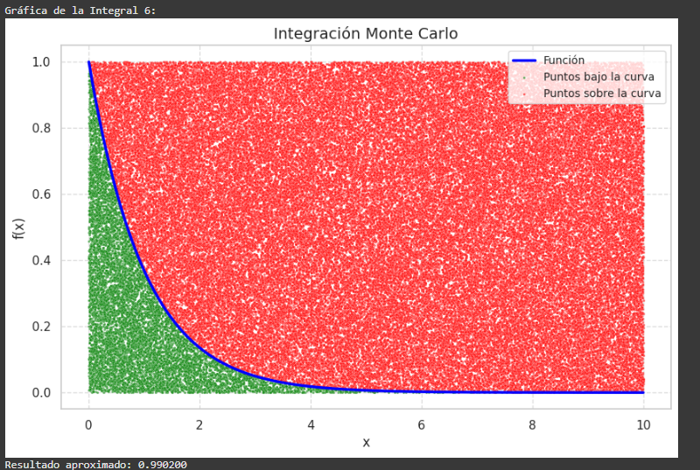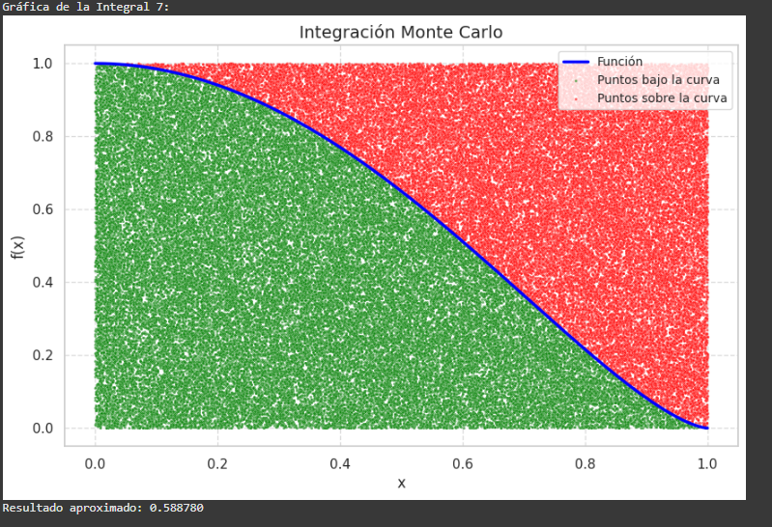

**Conclusiones**

* El método de Monte Carlo es efectivo para aproximar integrales de funciones complejas, y su precisión aumenta con el número de puntos generados.
* La representación gráfica complementa el entendimiento del método, mostrando cómo los puntos contribuyen a la aproximación de la integral.
* Aunque algunas funciones con límites infinitos pueden ser difíciles de aproximar, ajustar los límites a valores finitos razonables permite obtener resultados consistentes.